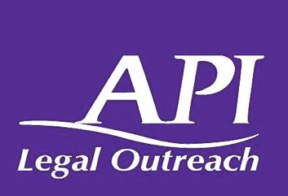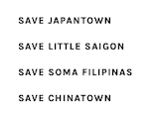
Asian Pacific Islander Legal Outreach - Small Business Clinic
1121 Mission Street
San Francisco, California – 94103
(415) 567-6255

샌프란시스코에서의 영세 사업:
상업적 임대차 계약과 이에 대한 법적 권리 이해하기
- 캘리포니아에서 영세 사업이란 다음과 같은 조건을 모두 충족하는 사업체를 말합니다:
  - 캘리포니아에 위치하고 있으며,
  - 피고용인, 즉 직원이 100인 이하이고,
  - 해당 업계에 있어 주도권을 가지지 않으며(사업체가 그 분야에 있어서 전국적인 영향력을 발휘할 정도로 강하지 않음을 뜻합니다),
  - 지난 3 년 동안 연 평균 총 수입액이 천만 달러 이하여야 합니다.

- 영세 사업체를 운영하는 동안 가장 신경 써야 할 규정 사항에는 무엇이 있을까요?
  - 매년 꼭 내야 하는 보험료를 잘 내고 계신 가요? (재산 보험, 책임 보험, 근로자 보험, 실직 보험 등)
  - 여러 종류의 세금을 때에 맞춰 납부하고 계신 가요? (소득세, 매출세, 지불 급여세 등)
  - 필요한 허가증을 모두 받으셨나요? (구역의 용도 승인, 보건 허가, 환경 관련 허가 등)
  - 법적으로 필요할 수 있는 서류들을 잘 보관하고 계신 가요? (계약서, 매매 동의서, 임대차 계약서, 구매 계약서, 서비스 계약서 등)

- 사업 소유자에게는 자신의 사업체와 관련된 법률과 규정을 알 책임이 있습니다. 준수해야 할 요건들에 대해 더 알기 위해서는 변호사와 상담하세요.

- 임대차 계약이란 무엇이며, 왜 중요한가요?
  - 임대차 계약이란 임대인과 사업을 운영하는 임차인이 부동산의 임대를 위해 맺는 법적 계약입니다.
  - 이는 법적 효력이 있는 문서 기록으로 임대인과 임차인이 지켜야 할 계약 조건을 명시하고 있습니다.
  - 계약서에 서명하기 전에 반드시 내용을 꼼꼼히 살펴보아야 합니다.
  - 변호사의 도움을 받으면 계약서의 조건과 조항이 영세 사업자인 임대인에게 불리하지 않은지 확인할 수 있습니다.

- 계약서에 서명하기 전에 다음과 같은 사항을 반드시 확인하셔야 합니다:
  - “평온 향유권”에 대한 권리: 임대인은 임차인이 임대한 영업장을 사용할 권리를 침해해서는 안 됩니다. 영업을 방해할 만한 수리 및 개조 공사를 허용하는 규정이 있는지 살펴보십시오.
  - 임대료 인상: “임대료 인상률”에 대한 조항을 주의 깊게 보십시오. 이러한 조항이 있다면 임대인은 합의된 비율에 따라 매년 기본 임대료를 올릴 수 있습니다. (예를 들어 “임대료를 매년 3% 인상한다” 같은 조항이 있을 수 있습니다. 이러한 인상을 감당하기는 매우 힘들 것입니다.)
  - 누가 임대된 영업장의 수리 및 유지보수에 필요한 비용을 지급할 지는 수리 및 유지보수에 관한 조항에 드러납니다. 계약서에 서명하기 전에 미리 임대할 영업장을 둘러보세요. 자세히 보시고 책임질 사항과 책임지지 않을 사항에 대해 협의하세요. 그래야만 높은 수리 비용을 치르지 않을 수 있습니다
    - 예) 식당을 운영하는데, 영업장의 환기 시스템이 오래되어 고장 났습니다. 누가 이 환기 시스템을 새것으로 교체하고 비용을 지불해야 할까요?
    - 예) 선물 가게를 운영하는데 지붕에서 물이 새서 가게 안의 상품들이 못 쓰게 되었습니다. 누가 책임져야 할까요?

- 계약서에 나와 있는 공용 공간 유지보수 비용(CAM)에 주의를 기울이십시오. CAM이란 공용 공간의 관리와 운영을 위해 임차인들이 지불해야 하는 비용을 말합니다. 어떤 비용이 CAM에 포함되며 이 비용들이 어떻게 산출되는지 아는 것은 매우 중요합니다. 변호사의 도움을 받아 적절한 금액으로 합의하십시오. 공용 공간이란 건물의 모든 임차인들에게 이익이 되는 시설들로 다음을 포함합니다:
  - 복도
  - 엘리베이터
  - 주차장
  - 로비
  - 공용 화장실
  - 건물 경비 등등

- 계약서에 ‘임대차 계약의 조기 종료’ 조항을 넣기 위해 노력하십시오. 이 조항이 들어간다면 임대차 계약이 끝나기로 되어 있는 날 이전에 계약을 끝낼 수 있습니다. 변호사의 도움을 받아 최소한의 책임으로 계약을 종료할 수 있는 방안을 찾으십시오. 이 조항은 다음과 같은 경우에 유용할 수 있습니다:
  - 원했던 만큼 수익이 많이 나지 않을 경우
  - 임대료를 지불할 능력이 되지 않는 경우
  - 다른 사업을 새롭게 시작하고 싶은 경우
  - 가게의 위치가 좋지 않아 손님들이 많이 찾지 않을 경우

- 코로나바이러스로 인한 불황 때문에 계속 임대료를 내지 못하고 있습니다. COVID-19 샌프란시스코 상업적 퇴거에 대한 보호 법령이 어떻게 도움이 되나요?
  - 피고용인이 49명 이하인 사업장이라면 2020년 3월 18일부터 2021년 9월 30일까지의 기간 사이에 내지 못한 임대료를 지불할 기간을 연장받을 수 있습니다.
  - 이 법령은 그동안 내지 못한 임대료를 지불할 유예 기간을 아래의 기준에 따라 제공하고 있습니다.

등급 | 풀타임 근로자 수 | 유예 기간 | 유예 기간 시작일 | 유예 기간 종료일
1 | 10인 미만 | 24개월 | 2021.10.01 | 2023.09.30
2 | 10인 이상 24인 이하 | 18개월 | 2021.10.01 | 2023.03.30
3 | 25인 이상 49인 이하 | 12개월 | 2021.10.01 | 2022.09.30
4 | 50인 이상 | 없음 | 2021.10.24 | 2021.09.30
4(추가) | 50인 이상 99인 이하 | 6개월 | 2021.10.24 | 2022.03.30
5(추가) | 100인 이상 | 없음 | 없음 | 2021.09.30

- 변호사와 이야기하는 것은 매우 중요합니다. 상가 임대 계약에 관해 궁금한 것이 있거나 코로나바이러스로 인한 불황으로 임대료를 지불할 수 없다면, 아래의 법률 단체들에 문의하세요.

API 영세 사업 법률 지원 클리닉: (415) 567-6255, 전화 및 화상 상담 무료, 일본어/한국어/타갈로그어/광동어/중국어/베트남어 가능

샌프란시스코 베이 에이리어의 시민 권리를 위한 변호사 모임: 저소득 영세 사업자들에게 무료 법률 서비스 제공, (415) 543-9444 x217, 온라인 상담 신청 링크 https://lxxrsf.org/get-assistance/legal-services-for-entrepreneurs/

Start Small Think Big: 온라인 무료 법률 서비스 지원 https://www.startsmallthinkbig.org/small-business-services , (646) 723-4053 ext. 101

샌프란시스코 법률인 연합: 변호사 연결 서비스, 온라인 상담 신청 링크 https://www.sfbar.org/lris/online-referral (415) 989-1616

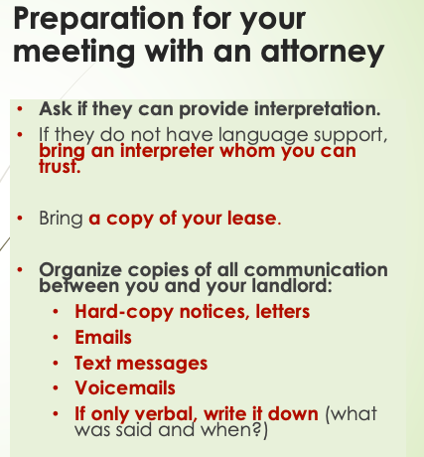
변호사와의 만남에 필요한 준비

통역을 제공받을 수 있는지 물어보십시오
만일 변호사 측에서 통역을 제공하지 않는다면, 믿을 수 있는 통역사를 찾아 함께 가십시오.
임대차 계약서의 사본을 들고 가십시오.
본인과 임대인 사이에 오간 모든 대화 기록을 가져가십시오.
-통지서와 편지
-이메일
-문자 메시지
-음성 메시지
-기록이 없다면, 누가 언제 무엇을 말했는지 자세히 적어야 합니다.

